AG § 78 Region B Steglitz - Zehlendorf
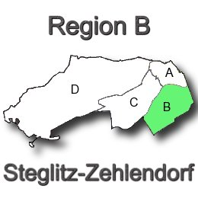
Ergebnisprotokollvorlage

Protokoll |  |  | Datum:
Moderation
Protokoll
Teilnehmer
Verteiler

Tagungsordnungspunkte
Top 1
Top 2
top 3
top 4
Top 5
Top Sonstiges
Diskussion top 1
Diskussion Top 2
Diskussion top 3
Diskussion top 4
Diskussion top 5
Sonstiges:

Nächster Termin der Regionalen AG:

